DEMOCRATIZAÇÃO DO ACESSO À FORMAÇÃO DOCENTE NA AMAZÔNIA AMAPAENSE: O PROJETO DE INTERIORIZAÇÃO QUILOMBOLA - PIQ/UNIFAP

Introdução
Oportunidade e/ou reparação, realidade sociocultural, interculturalidade, acesso/permanência, enlaces da democratização em perspectiva étnico-racial. Independentemente da tônica, nos últimos tempos a democratização tem sido o cerne de pesquisas e debates sobre formação docente na Amazônia. Especialmente no Estado do Amapá/AP, vem-se dando atenção às comunidades remanescentes de quilombos – grupos étnicos historicamente excluídos, cujos saberes/cultura contrastam aos conhecimentos eurocentrados, representando um movimento contra-hegemônico.
Parte-se desse contexto para no presente manuscrito tratar da democratização da formação de professores à luz do Projeto de Interiorização Quilombola da Universidade Federal do Amapá - PIQ/UNIFAP, com a implantação de Cursos de Licenciatura em áreas de quilombos. Assim, levantou-se o problema: como a democratização do acesso à formação docente se configura no Projeto de Interiorização Quilombola da UNIFAP? O objetivo foi analisar o delineamento da democratização do acesso à formação de profissionais do ensino no PIQ/UNIFAP.
Na metodologia, considerou-se o entrelace de documentos institucionais com estudos de tônica educacional libertadora, aos moldes do que propõem Arroyo (2014), Freire (1987) e Santos (2010), quando defendem a constituição de universidades inclusivas e apoiadas na ecologia dos saberes de coletivos populares que se reconhecem sujeitos de conhecimentos, valores e cultura. Por tratar-se de estudo de natureza qualitativa, tomou-se Lüdke e André (1986) como referência, sendo que a abordagem firma-se na vertente dos Estudos Culturais preconizado por Giroux (2011) e Santomé (2011).

1 Democratização da Educação: um olhar na perspectiva étnico-racial

A sobrevivência dos povos africanos e descendentes é marcada por organização e resistência, com refúgio em territórios distantes – as comunidades quilombolas. Embora tenha-se encerrado a escravidão, Santos (2010) enfatiza que a colonialidade remanesce na contemporaneidade como persistência do colonialismo. Infere-se assim que, à sombra de uma subjetividade paira uma mentalidade em forma de racismo estrutural, presente em diversificados espaços da sociedade, resultando em práticas preconceituosas e discriminatórias sobre a população negra.
Nesse contexto insere-se a educação. Contudo, como destaca Arroyo (2014), historicamente os processos educativos levados à população preta são orientados por uma pedagogia restritiva, de dominação e subordinação. No ensino superior, por exemplo, essa realidade é visualmente constatada, considerando a menor presença de pessoas negras nos territórios universitários em relação a pessoas brancas.
No Brasil, o alargamento do acesso à Educação Superior é fenômeno relativamente recente. Seu principal ponto de ancoragem é a chamada Lei de Cotas n. 12.711/2012 (Brasil, 2012) – estatuto jurídico à política de ações afirmativas, destinada ao acesso de estudantes de baixa renda, pretos, pardos, indígenas, quilombolas e pessoas com deficiência às Universidades e Institutos Federais do País. Trata-se de um marco da democratização da educação brasileira, na perspectiva étnico-racial.
O alcance dessa política decorre da luta em que “os movimentos sociais se afirmam como atores nessa tensa história pedagógica” (Arroyo, 2014, p. 29). São sujeitos da contestação/desestabilização das pedagogias hegemônicas subordinantes. Nesta direção, emerge a contribuição de Freire (1987, p. 41), com sua pedagogia humanista e libertadora, “[...] em que os indivíduos vão desvelando o mundo da opressão e se comprometendo com a sua transformação”. Para o autor, transformar é libertar-se.
2 Da invisibilidade à Universidade: o PIQ/UNIFAP como duto à democratização do Ensino Superior na Amazônia Amapaense

Na busca por um retrato étnico-racial da sociedade brasileira, recentemente foi publicado o resultado do primeiro censo quilombola do País, realizado pelo IBGE em 2022. No citado levantamento demográfico, a população de quilombos é oficialmente reconhecida como um dos grupos étnicos existentes no Brasil (IBGE, 2025), constituído de 1.330.186 pessoas (0,66% da população total), distribuídas em 1.700 municípios, com presença nos 24 Estados brasileiros, além do Distrito Federal, como se pode observar a seguir:

Gráfico 1 – Quilombolas residentes no Brasil, por Região/2022  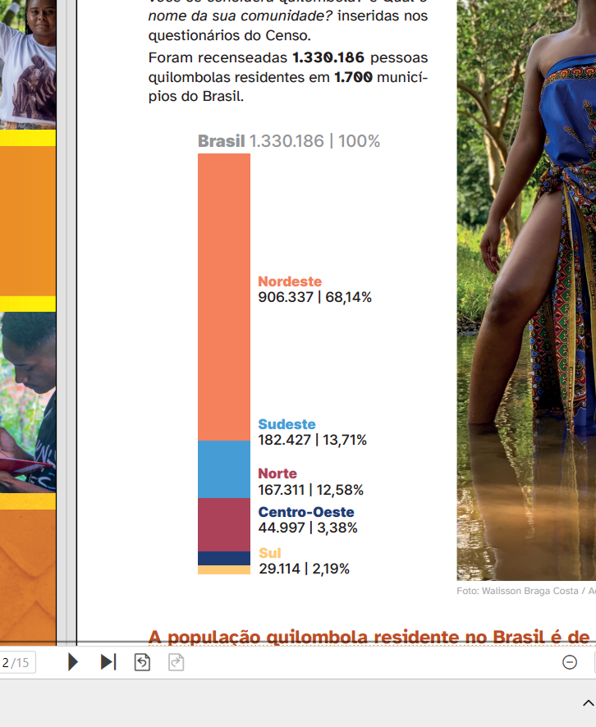 | Tabela 1 – Quilombolas por localização do domicílio, nas UF/Região Norte - 2022  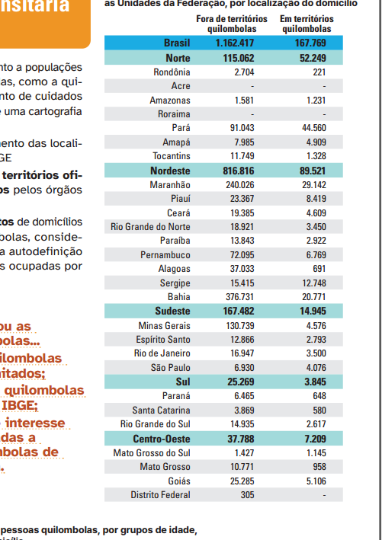

______________________________________________________________
Fonte: O Brasil Quilombola (IBGE/MEC/INFPA, 2025), com destaques das autoras.

Esses números, definitivamente oficializados, são prova cabal da histórica invisibilidade a que foram submetidas as comunidades quilombolas do Brasil, marcadas pela ausência de políticas públicas de todas as ordens. Inclusive porque, o IBGE faz levantamento populacional desde sua criação, em 1936, contudo, somente em 2022 – portanto, 86 anos depois – é que as comunidades quilombolas passaram a constar nos anuários estatísticos do Instituto.
Na Amazônia nortista brasileira, espaço geopolítico-econômico de grandes interesses e disputas, situam-se inúmeras comunidades quilombolas, totalizando 167.311 pessoas (12,58% da população quilombola/Brasil), conforme gráfico 1. Especialmente no Amapá, o quantitativo desse grupo social é de 12.894 pessoas (vd. tabela 1), e segundo registros da Fundação Cultural Palmares (2024) há 40 (quarenta) comunidades remanescentes de quilombos nessa Unidade da Federação, cenário propício à instalação do Programa de Interiorização Quilombola, de iniciativa da UNIFAP (2021), voltado à democratização do acesso à Educação Superior aos filhos desses territórios.
O referido Projeto origina-se de demanda induzida pela Coordenação Nacional de Articulação das Comunidades Negras Rurais Quilombolas/CONAQ – secção AP. Em atendimento ao pleito, à UNIFAP vem ofertando Cursos de Graduação com o objetivo de “proporcionar formação em nível superior para concluintes do Ensino Médio e professores de escolas públicas situadas nas comunidades quilombolas do Estado do Amapá” (UNIFAP, 2021, p.13).
O PIQ/UNIFAP possuí proposta formativa alicerçada em sólidos Projetos-Pedagógicos de Curso/PPC de Licenciatura, que vem sendo executados em seis comunidades quilombolas, de acordo com a seguinte cartografia:

Quadro 1 – Comunidades quilombolas e Licenciaturas ofertadas

Município | Comunidade | Curso
Macapá | Abacate da Pedreira | Ciências Biológicas
Macapá | Curiaú | Letras
Macapá | Carmo do Maruanum | Pedagogia
Macapá | Torrão do Matapi | Pedagogia
Santana | Igarapé do Lago | Pedagogia
Mazagão | Mazagão Velho | Letras

Fonte: PIQ/UNIFAP (2021), adaptado pelas autoras.

Quanto ao número de vagas ofertadas, a escala varia de 40 a 60/por Polo, cabendo aos docentes-pesquisadores da UNIFAP a execução dos PPC no próprio território quilombola, considerando a identidade cultural das comunidades, tal como defendido por Giroux (2011), e articulando a tríade Ensino-Pesquisa-Extensão.

Considerações Finais

O Projeto de Interiorização Quilombola da UNIFAP configura experiência concreta de democratização da educação em perspectiva étnico-racial, estando assim respondido o problema levantado neste estudo. Por conseguinte, fica demonstrado o cumprimento, pela Universidade, de sua função acadêmico-social, fator importante à superação da invisibidade que ainda recai sobre grupos sociais não-hegemônicos.
Desse modo, atende-se ao objetivo traçado para a presente pesquisa, assinalando possibilidades de continuidade de investigação sobre práticas de formação docente em cada território quilombola onde a UNIFAP está presente, sobretudo, que reconheçam e respeitem as populações negras na/da Amazônia amapaense.

Referências

ALMEIDA, Silvio. Racismo estrutural. São Paulo: Pólen, 2019.

ARROYO, Miguel G. Outros sujeitos, outras pedagogias. Petrópolis: Vozes, 2014.

BRASIL. Comunidades remanescentes de quilombos. Brasília: Fundação Palmares, 2024.

BRASIL. Lei 12.711/2012. Dispõe sobre o ingresso nas Universidades Federais e nas Instituições Federais de Ensino Técnico de nível médio [...]. Brasília, 2012.

FREIRE, Paulo. Pedagogia do oprimido. Rio de Janeiro: Paz e Terra, 1987.

GIROUX, Henry A. Praticando Estudos Culturais nas Faculdades de Educação. In: SILVA, Thomaz Tadeu da (org.). Alienígenas na sala de aula: uma introdução aos Estudos Culturais em Educação. 9. ed. Petrópolis: Vozes, 2011.

IBGE. O Brasil Quilombola. Rio de Janeiro: IBGE/MEC/UNFPA, 2025.

LÜDKE, Marli.; ANDRÉ, Menga. Pesquisa em educação: abordagens qualitativas. São Paulo: EPU, 1986.

MOEHLECKE, Sabrina. Ação afirmativa: história e debates no Brasil. Cadernos de Pesquisa, São Paulo, n. 117, p.197-2017, nov., 2002.

SANTOMÉ, Jurjo Torres. As culturas negadas e silenciadas no currículo. In: SILVA, Thomaz Tadeu da (org.). Alienígenas na sala de aula: uma introdução aos Estudos Culturais em Educação. 9. ed. Petrópolis: Vozes, 2011.

SANTOS, Boaventura de Sousa. Para além do pensamento abissal: das linhas globais a uma ecologia de saberes. In: SANTOS, Boaventura de Souza; MENESES, Maria Paula (org.). Epistemologias do Sul. São Paulo: Cortez,
2010

UNIFAP. Projeto de Interiorização Quilombola. Macapá, 2021.

O racismo é parte integrante da estrutura societária, não sendo um ato isolado de preconceito, mas um sistema que mantém desigualdades e privilégios via instituições (Almeida, 2019).
O termo "ação afirmativa" foi usado pela primeira vez nos Estados Unidos na década de 1960. No Brasil, a discussão sobre ações afirmativas teve início em 1968 (Moehlecke, 2002).
A CONAQ é um movimento social que luta por políticas públicas e pela posse da terra para as comunidades quilombolas.

